2020年度部门决算公开格式：

浮梁县扶贫办公室2020年度部门决算

目 录

第一部分 浮梁县扶贫办概况
一、部门主要职责
二、部门基本情况
第二部分 2020年度部门决算表
一、收入支出决算总表
二、收入决算表
三、支出决算表
四、财政拨款收入支出决算总表
五、一般公共预算财政拨款支出决算表
六、一般公共预算财政拨款基本支出决算表
七、一般公共预算财政拨款“三公”经费支出决算
表
- 政府性基金预算财政拨款收入支出决算表
- 国有资本经营预算财政拨款支出决算表
十、国有资产占用情况表
第三部分 2020年度部门决算情况说明
一、收入决算情况说明
二、支出决算情况说明
三、财政拨款支出决算情况说明
四、一般公共预算财政拨款基本支出决算情况说明
五、一般公共预算财政拨款“三公”经费支出决算
情况说明
六、机关运行经费支出情况说明
七、政府采购支出情况说明
八、国有资产占用情况说明
九、预算绩效情况说明
第四部分 名词解释

第一部分 浮梁县扶贫办公室概况

一、部门主要职能
1．主要职能
一、部门主要职责
（一）贯彻执行国家扶贫开发和中大型水利水电工程移民迁建安置和后期扶持的方针、政策和法律、法规，拟订有关具体政策措施并组织实施。
（二）拟定全县扶贫开发中长期规划和年度计划，组织、协调各指导全县产业扶贫、科技扶贫、特殊类区扶贫开发工作，组织和指导社会扶贫工作，负责联络县外机构或组织在丹定点扶贫与扶贫协作工作，组织扶贫开发对外交流与合作及外资外援扶贫项目的引进与实施。
（三）负责扶贫开发和移民安置的政策研究及信息工作，组织贫困、移民群众生产技能和劳动力转移培训、扶贫移民工作人员培训。
（四）管理和监督全县中型水利水电工程移民迁建安置实施工作，组织移民安置验收、后期扶持和监督评估。
（五）负责扶贫开发和移民信访接待、处理、管理工作，协调、指导有关的社会稳定工作，负责扶贫开发和移民安置、后期扶持政策宣传工作。
（六）承办县委、县政府交办的其他事项。
二、部门基本情况
纳入本套部门决算汇编范围的单位共 1 个，包括：浮梁县扶贫办公室本级。
本部门2020年年末实有人数 15 人，其中在职人员10 人。

第二部分 2020年度部门决算表

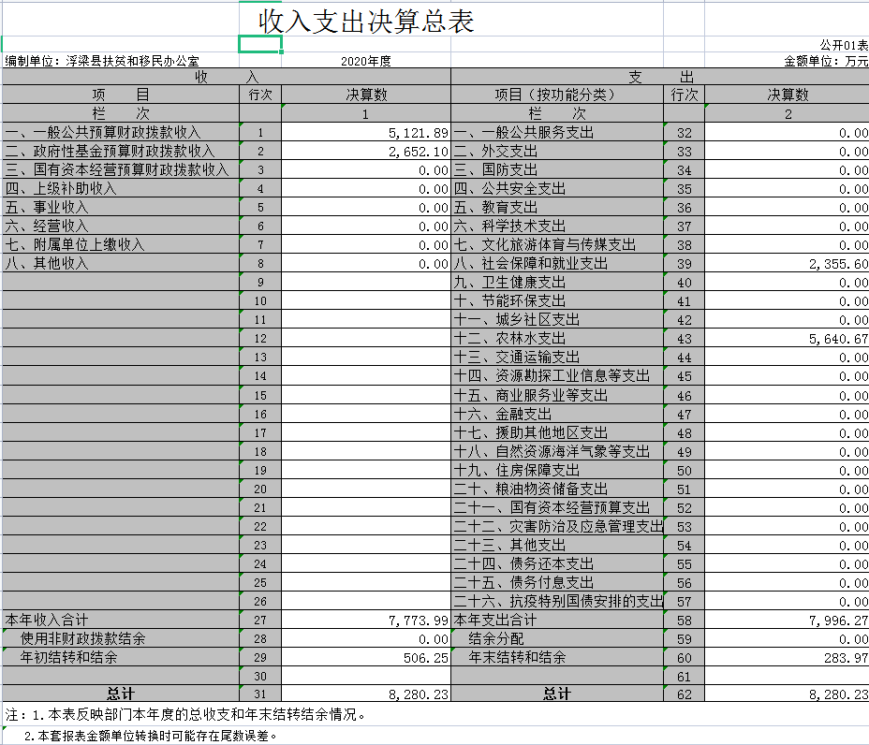

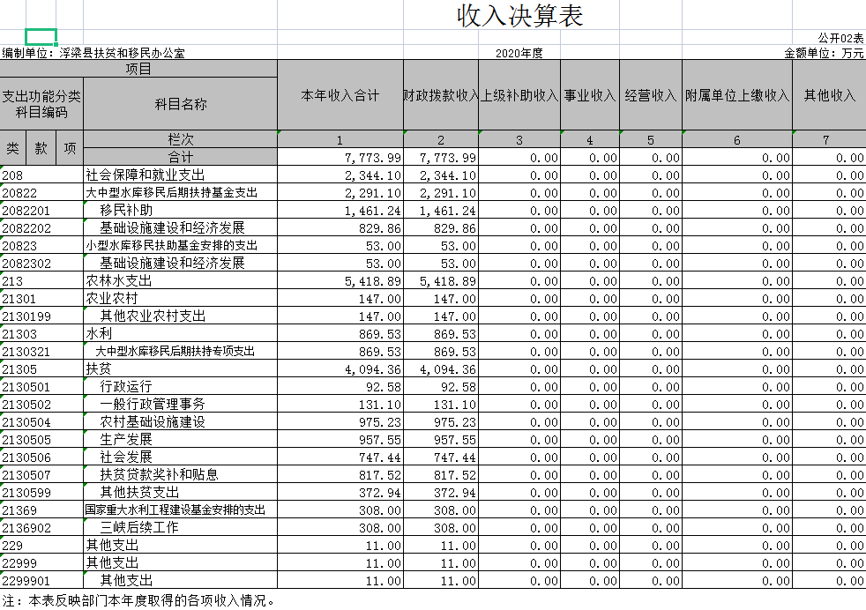

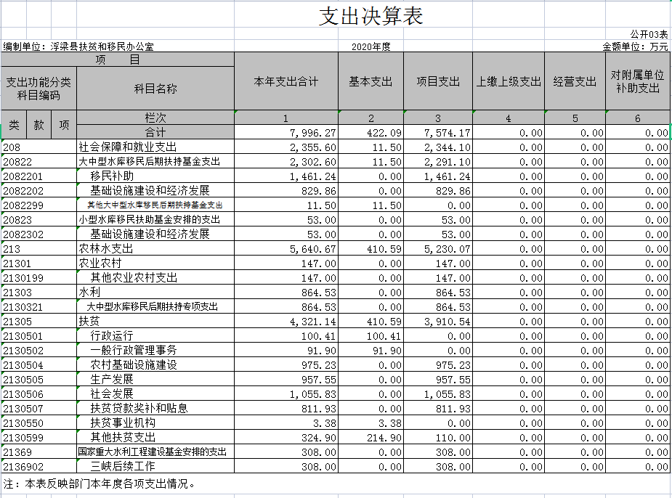

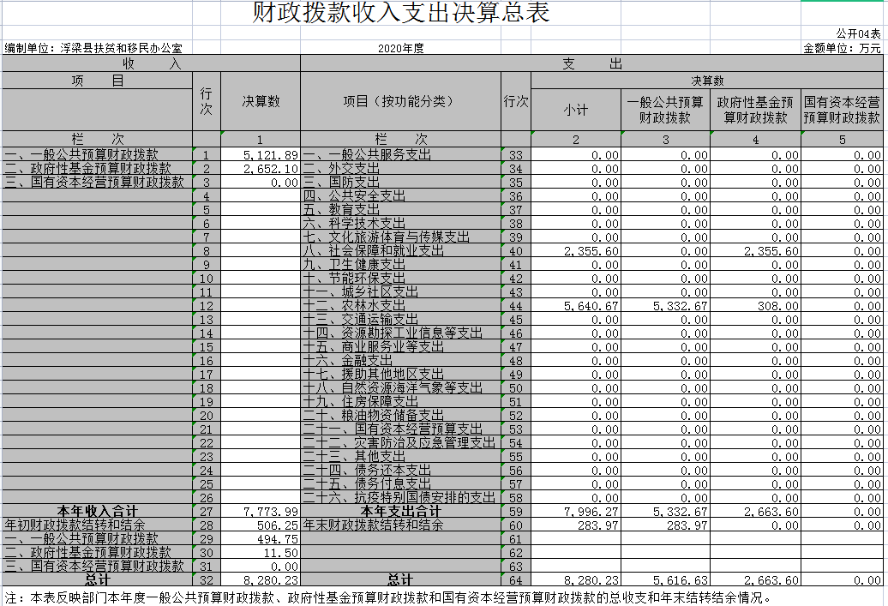

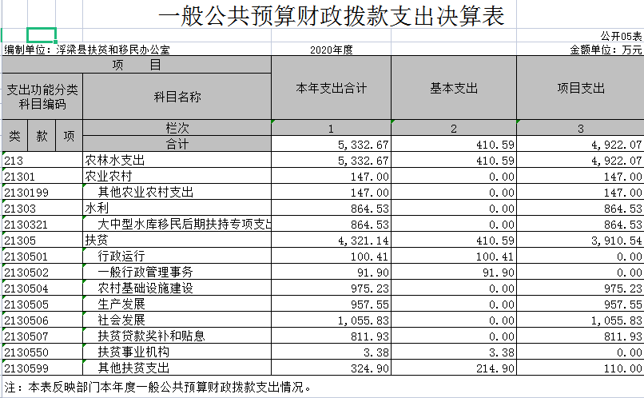

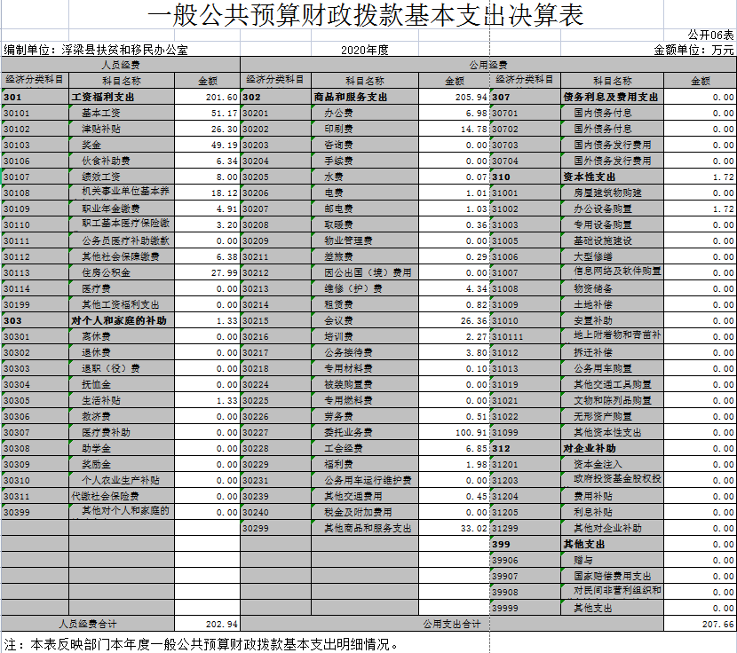

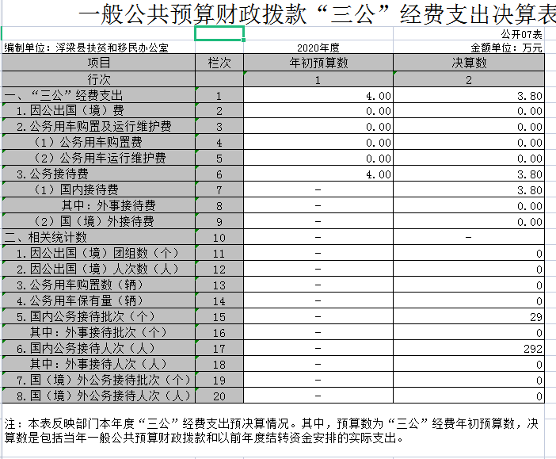

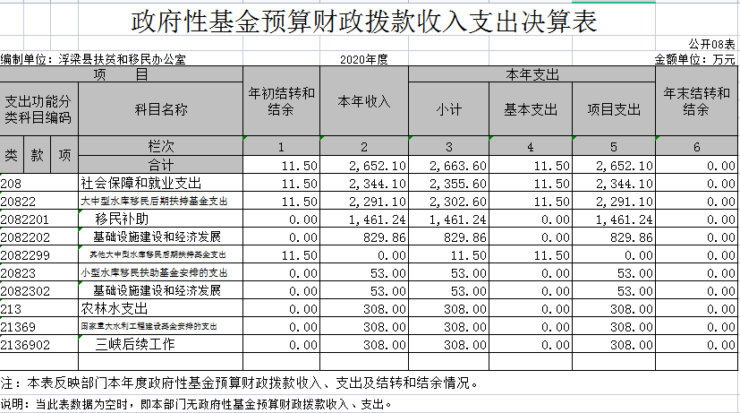

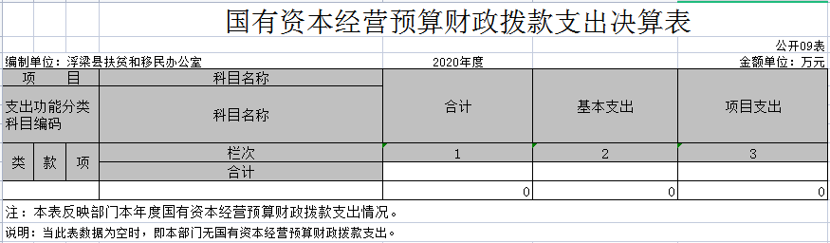

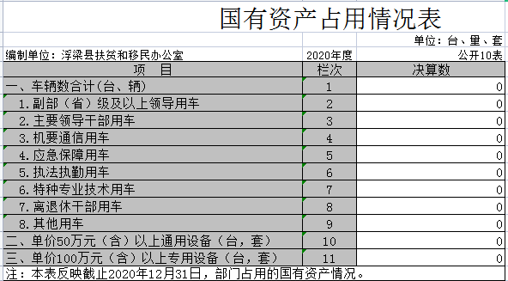

第三部分 2020年度部门决算情况说明

一、收入决算情况说明
本部门2020年度收入总计8280.24万元，其中年初结转和结余506.25万元，较2019年增加4064.96万元，增长96.4 %；本年收入合计7773.99 万元，较2019年增加3744万元，增长92.9%，主要原因是：本年主要收入还有移民项目资金收入。
本年收入的具体构成为：财政拨款收入7773.99万元，占100%。
二、支出决算情况说明
本部门2020年度支出总计7996.26万元，其中本年支出合计7490.01万元，较2019年增加3780.97万元，增长101 %，主要原因是：本年主要收入还有移民项目资金收入；年末结转和结余283.97万元，较2019年减少222.28万元，下降43.9 %，主要原因是：本年扶贫项目资金支出增加。
本年支出的具体构成为：基本支出422.09万元，占 5.27 %；项目支出7574.17 万元，占94.73%。
三、财政拨款支出决算情况说明
本部门2020年度财政拨款本年支出年初预算数为109.55 万元，决算数为7773.99万元，完成年初预算的 7096 %。其中：
- 一般公共服务支出年初预算数为109.55万元，决算数为5121.89万元，完成年初预算的4675 %，主要原因是：其中有4698.99万元为扶贫项目资金支出。
（二）农林水林支出年初预算数为109.55 万元，决算数为 5640.67万元，完成年初预算的5149 %，主要原因是：包含扶贫项目资金和三峡移民资金。
四、一般公共预算财政拨款基本支出决算情况说明
本部门2020年度一般公共预算财政拨款基本支出407.54 万元，其中：
（一）工资福利支出 201.6万元，较2019年增加33.29万元，增长17%，主要原因是：增人增资。
（二）商品和服务支出205.94万元，较2019年增加39.83万元，增长19 %，主要原因是：印刷费，办公费，第三方评估等费用增加。
（三）资本性支出1.72 万元，较2019年减少12.18 万元，下降88 %，主要原因是：办公设备等设施购买减少。
五、一般公共预算财政拨款“三公”经费支出决算情况说明
本部门2020年度一般公共预算财政拨款“三公”经费支出年初预算数为4万元，决算数为 3.8万元，完成预算的95%，决算数较2019年增加0.23万元，增长5.75 %，其中：
（一）公务接待费支出年初预算数为 4万元，决算数为3.8 万元，完成预算的95 %，决算数较2019年增加0.23万元，增长5.75%，主要原因是：年初包含上年度结余资金。全年国内公务接待29 批，累计接待292 人次。
六、机关运行经费支出情况说明
本部门2020年度机关运行经费支出207.6589 万元（与部门决算中行政单位和参照公务员法管理事业单位一般公共预算财政拨款基本支出中公用经费之和一致），较年初预算数增加27.56万元，增长13%，主要原因是：资产运行维护支出增加，信息系统运行维护支出增加，人员编制数量增加。
七、政府采购支出情况说明
本部门2020年度政府采购支出总额1.72 万元，其中：政府采购货物支出1.72 万元，占政府采购支出总额的100 %。
八、国有资产占用情况说明。
截止2020年12月31日，截止2020年12月31日，本部门国有资产占用情况见公开09表《国有资产占用情况表》。截止2020年12月31日，本部门无公车，单位价值100万元以上专用设备0 台（套）。
九、预算绩效情况说明
绩效管理工作开展情况。
根据预算绩效管理要求，我部门组织对2020年度一般公共预算项目支出全面开展绩效自评，一级项目共15个，共涉及资金4740.888万元，占一般公共预算项目支出总额的100%。

第四部分 名词解释
对部门决算中涉及的收入科目、支出功能分类科目（明细到项级），结合部门实际，参照《2020年政府收支分类科目》的规范说明进行解释。
（一）财政拨款：指市级财政当年拨付的资金。
（二）事业收入：指事业单位开展专业业务活动及辅助活动取得的收入。
（三）行政运行：反映行政单位（包括参公单位）的基本支出。
（四）“三公经费”：反映财政拨款安排的因公出国（境）费、公务用车购置及运行费和公务接待费。其中，因公出国（境）费反映单位公务出国（境）的国际旅费、国外城市交通费、住宿费、伙食费、培训费、公杂费等支出；公务用车购置及运行费反映单位公务车辆购置支出（含车辆购置税）及租用费、燃料费、维修费、过桥过路费、保险费、安全奖励费用等支出；公务接待费反映单位按规定开支的各类公务接待（含外宾接待）支出。
（五）机关运行经费：为保障行政单位（含参照公务员法管理的事业单位）运行用于购买货物和服务的各项资金，包括办公及印刷费、邮电费、差旅费、会议费、福利费、日常维修费、专用材料及一般购置费、办公用房水电费、办公用房取暖费、办公用房物业管理费及其他费用。

